Муниципальное дошкольное образовательное учреждение
«Детский сад№39»

Консультация для родителей на тему:
«Нетрадиционные техники рисования для детей младшего и среднего дошкольного возраста»

Подготовила
Воспитатель Магогина М.Ю.
Рисование – первый вид творческой деятельности ребенка. С раннего возраста дети берутся за карандаши и краски, создавая пока еще непослушными ручками свои живописные «шедевры». На этом этапе совершенно не важно, есть ли у ребенка художественный талант. Уроки живописи для него – обязательное условие формирования разносторонней, гармоничной личности.
Для ребенка живопись важна не результатом, а непосредственно творческим процессом.
При рисовании с детьми следует учитывать некоторые принципы. Первый из них – от простого к сложному. Подразумевает переход от простой формы рисования к более сложной. Второй принцип – изображение должно опираться на впечатление, полученное ребенком от окружающей действительности.
Польза рисования
Художественные занятия развивают мелкую моторику, а это значит, что они стимулируют и развитие речи, и мышление.
Во время рисования работают оба полушария головного мозга, стимулируя образование межполушарных связей.
У ребенка развивается пространственный интеллект и воображение.
Рисование считается умиротворяющим и успокаивающим занятием. Особенно полезно рисовать детям, склонным к капризам, неврозам.
Через рисунок ребенок самовыражается, проецируя на бумагу свое психологическое состояние.
Систематическое занятие рисованием дисциплинирует, воспитывает усидчивость.
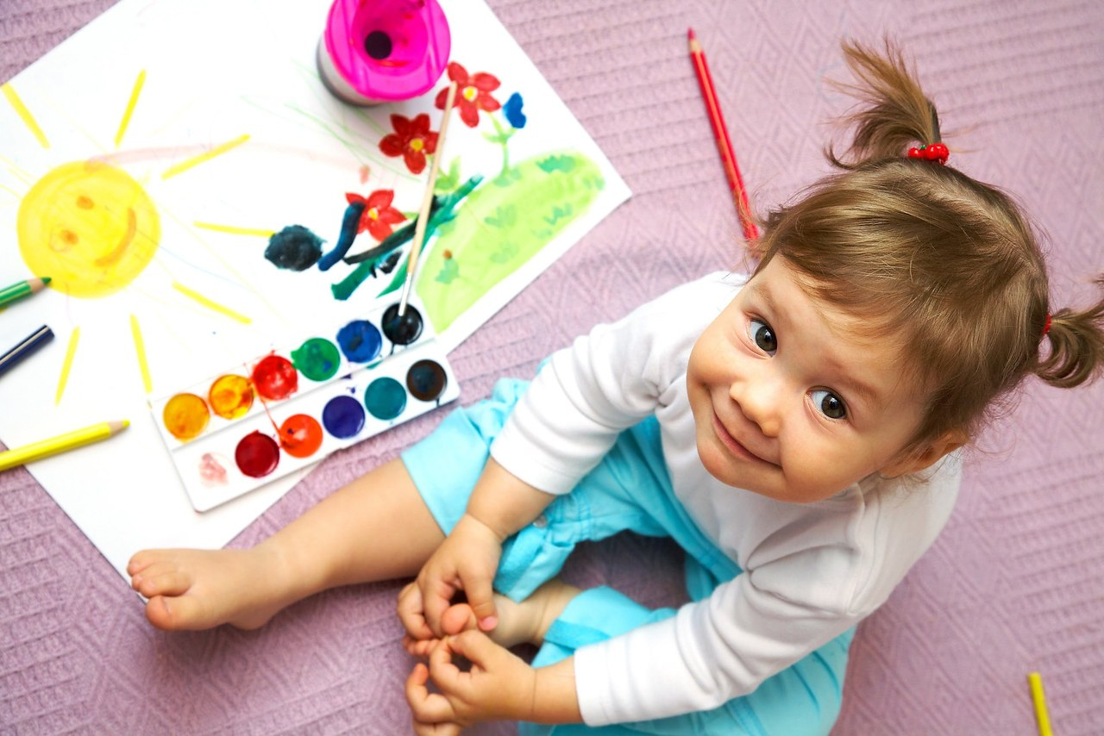
Рисование ладошкой
Вам понадобится: плотный лист бумаги, мисочка или блюдечко подходящего размера для краски, пальчиковые краски или гуашь.
Ребенок опускает ладошку в блюдечко с пальчиковой краской или гуашью и делает отпечаток на бумаге. Рисуют и правой, и левой руками, окрашенными в разные цвета. В завершении работы нарисуйте необходимые детали к отпечатку ладони для полноты образа, используя для этого фломастеры или кисть. После работы руки вытирают влажной салфеткой и моют водой.
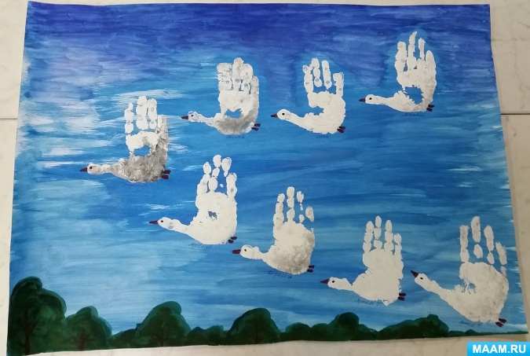

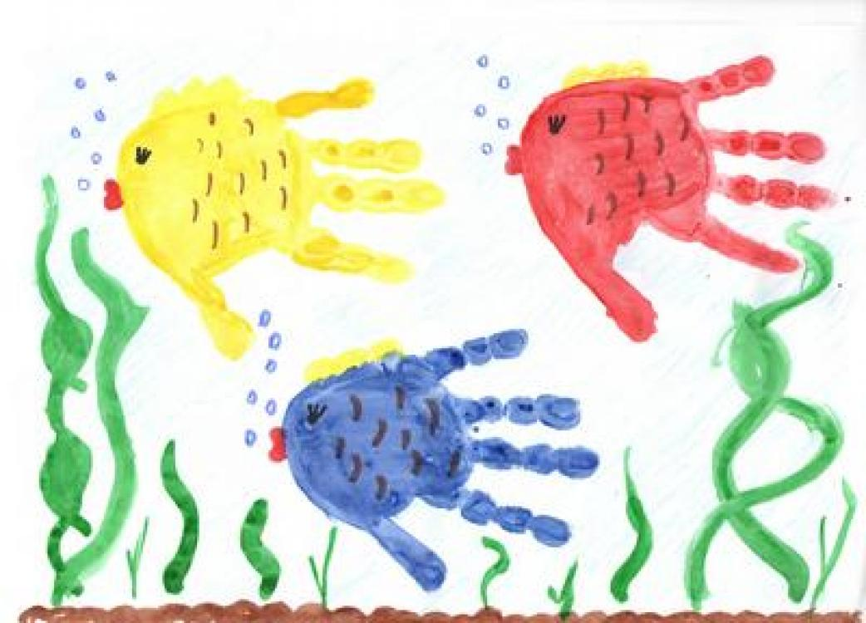

Оттиск печатками из пробки, ластика, поролоновой губки, пузырчатой пленки
Вам понадобится: плотный лист бумаги, мисочка и кусочек поролона, пропитанного гуашью, а также печатки из пробки, кусочки пузырчатой пленки.
Ребенок прижимает печатку к кусочку поролона, пропитанного краской а затем наносит оттиск на бумагу. Для изменения цвета нужно поменять мисочку и поролон.
Для получения оттиска можно использовать новую кухонную губку, придав ей необходимую форму с помощью ножниц. Можно сделать печатки из картофеля.
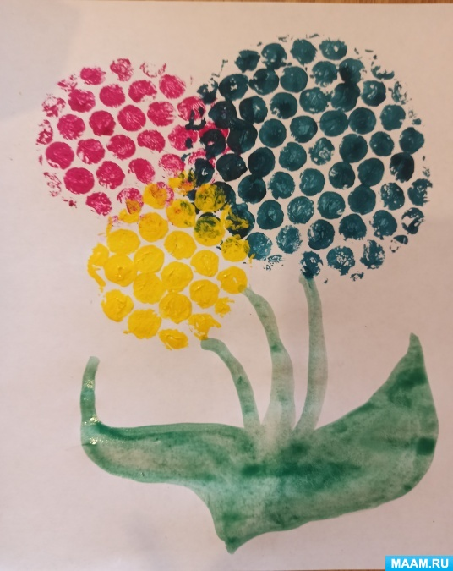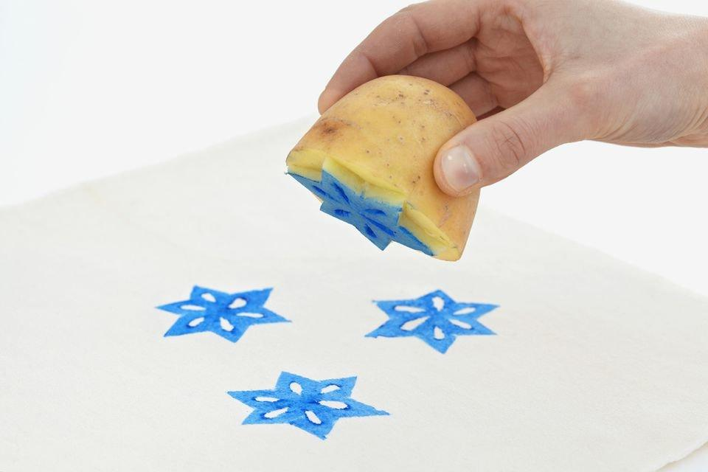

Тычок жесткой полусухой кистью
Вам понадобится: бумага любого цвета и размера, либо изображение пушистого или колючего животного, гуашь, жесткая кисть.
Ребенок опускает кисть в гуашь и ударяет ее по бумаге, держа кисть вертикально. При работе кисть в воду не опускается. Таким образом, заполняется весь лист, контур или шаблон. Получается имитация фактурности, пушистой или колючей поверхности.

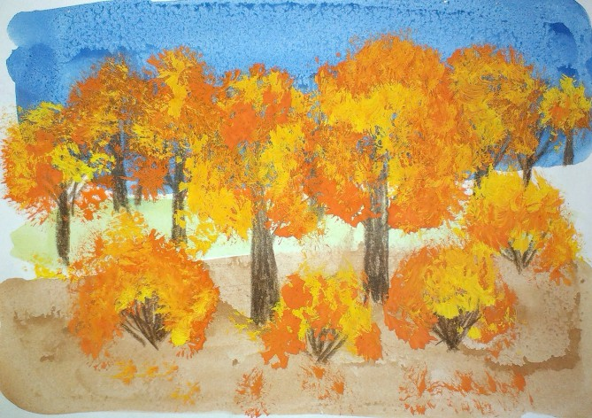

Рисование на подносе с манной крупой
Вам понадобится: поднос с манной крупой. Можно использовать подносы с разным цветом дна. Тогда рисунки будут разноцветными.
Нужно равномерно насыпать на подносе манку и продемонстрировать ребенку, как можно рисовать на ней пальцем, изображая прямые линии, волнистые, геометрические фигуры. Возьмите палец ребенка и проведите им по крупе, а затем предоставьте возможность самому рисовать хаотичные линии. Затем можно попробовать вместе изобразить простые предметы: заборчик, дождик, солнышко, мячик.

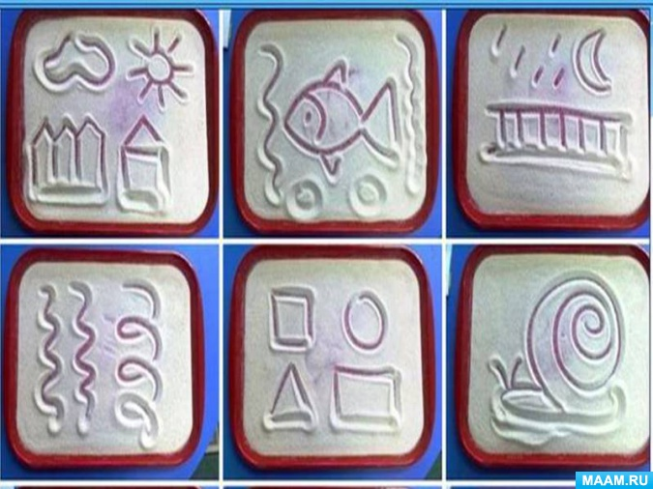

Попробуйте рисовать вместе с ребенком, получайте от этого новые эмоции! Ваш малыш будет очень рад!

